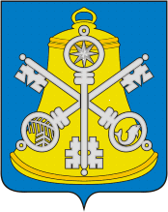

Собрание Корсаковского городского округа

Р Е Ш Е Н И Е

От _ 27.04.2021 _ № _121/04-37 ___

37 -е заседание 6 - го _ созыва

О согласовании проекта концессионного соглашения в отношении системы коммунальной инфраструктуры: объекты теплоснабжения Корсаковского городского округа

В соответствии с решением Собрания Корсаковского городского округа № 43 от 05.10.2018 «Об органе местного самоуправления, осуществляющим полномочия, предусмотренные Федеральным законом «О концессионных соглашениях» Собрание РЕШИЛО:
1.Согласовать проект концессионного соглашения в отношении системы коммунальной инфраструктуры: объекты теплоснабжения Корсаковского городского округа.
2. Опубликовать настоящее решение в газете «Восход» и на официальном сайте Собрания в телекоммуникационной сети «Интернет».

3. Настоящее решение вступает в силу со дня его принятия.

4. Контроль за исполнением настоящего решения оставляю за собой.

Председатель Собрания
Корсаковского городского округа Л.Д. Хмыз

